ПРИЛОЖЕНИЕ БЕССЕТОЧНЫХ МЕТОДОВ К ГЕОМЕТРИЧЕСКИ НЕЛИНЕЙНЫМ И КОНТАКТНЫМ ЗАДАЧАМ
МЕХАНИКИ ЭЛАСТИЧНЫХ СРЕД

Попков М.В.
Москва, Россия

Метод сеток – один из наиболее известных и распространённых приближённых методов решения задач, связанных с дифференциальными уравнениями. Однако существует другая группа методов, не использующих разбиение на какую-либо сетку, такие методы называют, соответственно, бессеточными или точечными (Mesh Free, MFree, Point-Method). Идея отказа от аппроксимаций уравнений в частных производных на множестве узлов, образующих сетку, возникла ещё в 60-х годах прошлого столетия. В настоящее время построение, исследование и применение бессеточных методов стало достаточно популярным за рубежом, однако в России о нём известно мало.
Преимущество, отмечаемое исследователями и разработчиками бессеточных методов, заключено в отсутствии сетки – не требуется при расчёте решать задачу построения высококачественной сетки, которая зачастую оказывается сложнее исходной задачи [2]. Это полезно при крайне нерегулярной форме границы, а также в случае больших деформаций, когда могут возникнуть неприемлемые искажения сетки. Автором проводилась апробация бессеточного метода на простых задачах линейной теории упругости, с целью его изучения и с последующим распространением его на контактную задачу с геометрической нелинейностью [1].
Вкратце суть метода такова: на расчётную область наносятся узлы, каждый узел при этом оказывает влияние на соседей, определяемое весовыми функциями. Весовые функции могут быть разные, но все они имеют похожий графический вид. В расчётах автором использовалась экспоненциальная зависимость
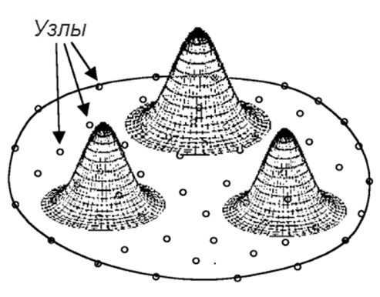
На основе этих весовых функций составляются функции формы, с помощью которых аппроксимируются искомые параметры, например, перемещения
Затем составляется и решается СЛАУ относительно констант c_{i}.
Были получены решения нескольких тестовых задач (одно- и двумерных), имеющих аналитические решения, затем двумерной нелинейной задачи изгиба консоли с использованием модели неогукова материала (для отладки алгоритмов) и плоской контактной задачи об определении напряжений в эластичной полиуретановой матрице при штамповке.
Проделанное исследование не позволяет судить о преимуществах метода по сравнению с распространёнными сеточными методами и программными комплексами, поскольку решаемые задачи относительно просты, а программа требует оптимизации. Но показывает состоятельность метода в применении к задачам с геометрической нелинейностью, контактным задачам, в том числе с локально распределёнными нагрузками.

Литература

- М.В. Попков. Бессеточный метод и его применение для расчёта напряжённо-деформированного состояния упругой матрицы при штамповке эластичными средами. Известия высших учебных заведений. Машиностроение. 2013. № 4. С. 3 – 11.
- 2. Liu G.R. Mesh free methods: moving beyond finite element method. CRC Press LLC. 2003. 693 p.

